网络大同有限责任公司成员登记表
QQ379224197 注：发起人 编号：01
姓名 | 性别 | 年龄 |  | 学历 | 信仰 | 电话
方长亮 | 男 | 46 |  | 本科 | 佛教 | 13648278405
通讯地址：中华人民共和国重庆市彭水县郁山中学
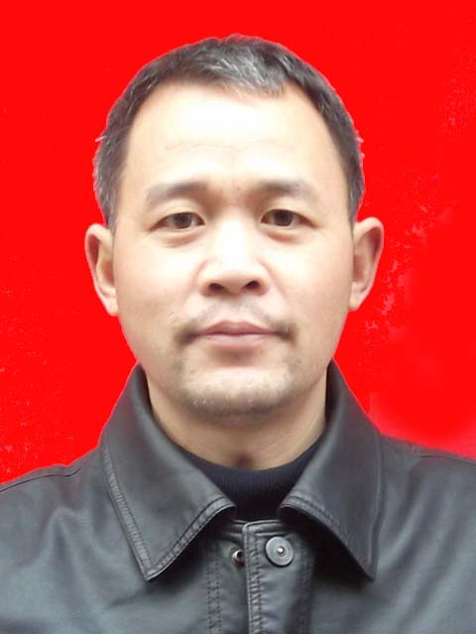 |  |  | 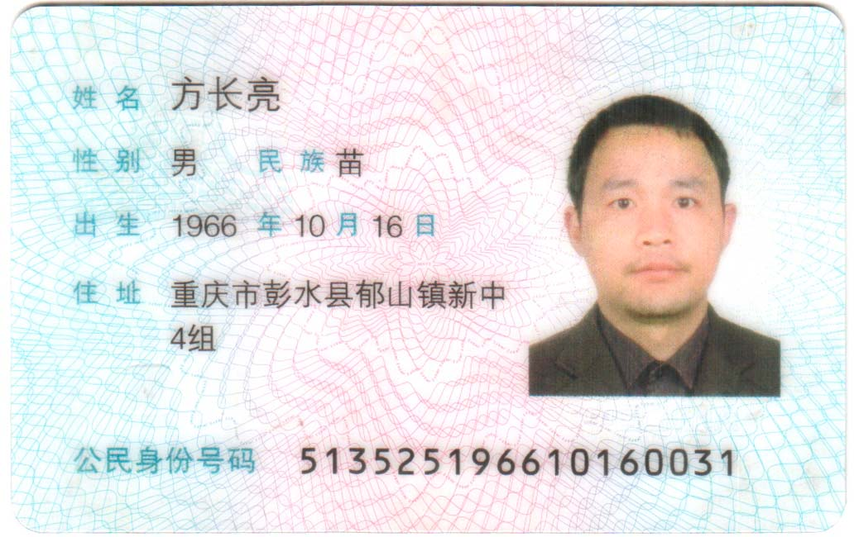
个人简历：出生农村，1991年毕业于西南师大政治系，后分配到重庆市彭水县郁山中学教书至今。业余开一家打字照相店，平时关注世界统一事业。
家庭成员及财产状况：全家人口4人，母亲张泽英80岁，妻子饶建芳42岁开副食店，女儿方饶颖10岁，上小学5年级。无房，摩托车，个人存款20000元，一个照相馆，一家副食店。全家财产大约5万元。
世统思想主要观点及网址：
1.由联合国召集各国元首召开人类统一大会，将联合国改造为世界政府，抽调各国精英，建立世界政府、军队、警察、法庭;
2.建立统一世界党，将热爱世界统一的志士们联合起来，宣传、推动世界统一事业，世代相传，直至成功;
3.在《联合国宪章》的基础上制定《人类宪法》，以此作为统一人类社会的理论依据，在全国、全世界征集人们签字同意，形成新时代人类社会契约，为世界统一奠定法理依据、基础。 博客或网址：http://user.qzone.qq.com/379224197
4. 世统先驱网上联合，用实体经济滚动发展统一世界
郑重承诺：愿以世界统一作为自己毕生的事业，只图奉献，不图索取，尽心竭力为大家服务。
服从组织决定，保守组织机密，全力以赴，鞠躬尽瘁，死而后已。
网络大同有限责任公司成员登记表
QQ 498215847 注：发起人 编号：02
姓名 | 性别 | 年龄 |  | 学历 | 信仰 | 电话
李勇 | 男 | 40 |  |  |  | 18601031358
通讯地址：
登记  照片 |  |  | 身份证正面  扫描件
个人简历：
家庭成员及财产状况：
主要思想观点及网址：
郑重承诺：
网络大同有限责任公司成员登记表
QQ 注：创始人 编号：03
姓名 | 性别 | 年龄 |  | 学历 | 信仰 | 电话
通讯地址：
登记  照片 |  |  | 身份证正面  扫描件
个人简历：
家庭成员及财产状况：
主要思想观点及网址：
郑重承诺：
网络大同有限责任公司成员登记表
QQ 注：创始人 编号：04
姓名 | 性别 | 年龄 |  | 学历 | 信仰 | 电话
通讯地址：
登记  照片 |  |  | 身份证正面  扫描件
个人简历：
家庭成员及财产状况：
主要思想观点及网址：
郑重承诺：
网络大同有限责任公司成员登记表
QQ 注：创始人 编号：05
姓名 | 性别 | 年龄 |  | 学历 | 信仰 | 电话
通讯地址：
登记  照片 |  |  | 身份证正面  扫描件
个人简历：
家庭成员及财产状况：
主要思想观点及网址：
郑重承诺：
网络大同有限责任公司成员登记表
QQ 注：创始人 编号：06
姓名 | 性别 | 年龄 |  | 学历 | 信仰 | 电话
通讯地址：
登记  照片 |  |  | 身份证正面  扫描件
个人简历：
家庭成员及财产状况：
主要思想观点及网址：
郑重承诺：
网络大同有限责任公司成员登记表
QQ 注：创始人 编号：07
姓名 | 性别 | 年龄 |  | 学历 | 信仰 | 电话
通讯地址：
登记  照片 |  |  | 身份证正面  扫描件
个人简历：
家庭成员及财产状况：
主要思想观点及网址：
郑重承诺：
网络大同有限责任公司成员登记表
QQ 注：创始人 编号：08
姓名 | 性别 | 年龄 |  | 学历 | 信仰 | 电话
通讯地址：
登记  照片 |  |  | 身份证正面  扫描件
个人简历：
家庭成员及财产状况：
主要思想观点及网址：
郑重承诺：
网络大同有限责任公司成员登记表
QQ 注：介绍人为 编号：09
姓名 | 性别 | 年龄 |  | 学历 | 信仰 | 电话
通讯地址：
登记  照片 |  |  | 身份证正面  扫描件
个人简历：
家庭成员及财产状况：
主要思想观点及网址：
郑重承诺：
网络大同有限责任公司成员登记表
QQ 注：介绍人为 编号：10
姓名 | 性别 | 年龄 |  | 学历 | 信仰 | 电话
通讯地址：
登记  照片 |  |  | 身份证正面  扫描件
个人简历：
家庭成员及财产状况：
主要思想观点及网址：
郑重承诺：
网络大同有限责任公司成员登记表
QQ 注：介绍人为 编号：11
姓名 | 性别 | 年龄 |  | 学历 | 信仰 | 电话
通讯地址：
登记  照片 |  |  | 身份证正面  扫描件
个人简历：
家庭成员及财产状况：
主要思想观点及网址：
郑重承诺：
网络大同有限责任公司成员登记表
QQ 注：介绍人为 编号：12
姓名 | 性别 | 年龄 |  | 学历 | 信仰 | 电话
通讯地址：
登记  照片 |  |  | 身份证正面  扫描件
个人简历：
家庭成员及财产状况：
主要思想观点及网址：
郑重承诺：
网络大同有限责任公司成员登记表
QQ 注：介绍人为 编号：13
姓名 | 性别 | 年龄 |  | 学历 | 信仰 | 电话
通讯地址：
登记  照片 |  |  | 身份证正面  扫描件
个人简历：
家庭成员及财产状况：
主要思想观点及网址：
郑重承诺：
网络大同有限责任公司成员登记表
QQ 注：介绍人为 编号：14
姓名 | 性别 | 年龄 |  | 学历 | 信仰 | 电话
通讯地址：
登记  照片 |  |  | 身份证正面  扫描件
个人简历：
家庭成员及财产状况：
主要思想观点及网址：
郑重承诺：
网络大同有限责任公司成员登记表
QQ 注：介绍人为 编号：15
姓名 | 性别 | 年龄 |  | 学历 | 信仰 | 电话
通讯地址：
登记  照片 |  |  | 身份证正面  扫描件
个人简历：
家庭成员及财产状况：
主要思想观点及网址：
郑重承诺：
网络大同有限责任公司成员登记表
QQ 注：介绍人为 编号：16
姓名 | 性别 | 年龄 |  | 学历 | 信仰 | 电话
通讯地址：
登记  照片 |  |  | 身份证正面  扫描件
个人简历：
家庭成员及财产状况：
主要思想观点及网址：
郑重承诺：
网络大同有限责任公司成员登记表
QQ 注：介绍人为 编号：17
姓名 | 性别 | 年龄 |  | 学历 | 信仰 | 电话
通讯地址：
登记  照片 |  |  | 身份证正面  扫描件
个人简历：
家庭成员及财产状况：
主要思想观点及网址：
郑重承诺：
网络大同有限责任公司成员登记表
QQ 注：介绍人为 编号：18
姓名 | 性别 | 年龄 |  | 学历 | 信仰 | 电话
通讯地址：
登记  照片 |  |  | 身份证正面  扫描件
个人简历：
家庭成员及财产状况：
主要思想观点及网址：
郑重承诺：
网络大同有限责任公司成员登记表
QQ 注：介绍人为 编号：19
姓名 | 性别 | 年龄 |  | 学历 | 信仰 | 电话
通讯地址：
登记  照片 |  |  | 身份证正面  扫描件
个人简历：
家庭成员及财产状况：
主要思想观点及网址：
郑重承诺：
网络大同有限责任公司成员登记表
QQ 注：介绍人为 编号：20
姓名 | 性别 | 年龄 |  | 学历 | 信仰 | 电话
通讯地址：
登记  照片 |  |  | 身份证正面  扫描件
个人简历：
家庭成员及财产状况：
主要思想观点及网址：
郑重承诺：
网络大同有限责任公司成员登记表
QQ 注：介绍人为 编号：21
姓名 | 性别 | 年龄 |  | 学历 | 信仰 | 电话
通讯地址：
登记  照片 |  |  | 身份证正面  扫描件
个人简历：
家庭成员及财产状况：
主要思想观点及网址：
郑重承诺：
网络大同有限责任公司成员登记表
QQ 注：介绍人为 编号：22
姓名 | 性别 | 年龄 |  | 学历 | 信仰 | 电话
通讯地址：
登记  照片 |  |  | 身份证正面  扫描件
个人简历：
家庭成员及财产状况：
主要思想观点及网址：
郑重承诺：
网络大同有限责任公司成员登记表
QQ 注：介绍人为 编号：23
姓名 | 性别 | 年龄 |  | 学历 | 信仰 | 电话
通讯地址：
登记  照片 |  |  | 身份证正面  扫描件
个人简历：
家庭成员及财产状况：
主要思想观点及网址：
郑重承诺：
网络大同有限责任公司成员登记表
QQ 注：介绍人为 编号：24
姓名 | 性别 | 年龄 |  | 学历 | 信仰 | 电话
通讯地址：
登记  照片 |  |  | 身份证正面  扫描件
个人简历：
家庭成员及财产状况：
主要思想观点及网址：
郑重承诺：
网络大同有限责任公司成员登记表
QQ 注：介绍人为 编号：25
姓名 | 性别 | 年龄 |  | 学历 | 信仰 | 电话
通讯地址：
登记  照片 |  |  | 身份证正面  扫描件
个人简历：
家庭成员及财产状况：
主要思想观点及网址：
郑重承诺：
网络大同有限责任公司成员登记表
QQ 注：介绍人为 编号：26
姓名 | 性别 | 年龄 |  | 学历 | 信仰 | 电话
通讯地址：
登记  照片 |  |  | 身份证正面  扫描件
个人简历：
家庭成员及财产状况：
主要思想观点及网址：
郑重承诺：
网络大同有限责任公司成员登记表
QQ 注：介绍人为 编号：27
姓名 | 性别 | 年龄 |  | 学历 | 信仰 | 电话
通讯地址：
登记  照片 |  |  | 身份证正面  扫描件
个人简历：
家庭成员及财产状况：
主要思想观点及网址：
郑重承诺：
网络大同有限责任公司成员登记表
QQ 注：介绍人为 编号：28
姓名 | 性别 | 年龄 |  | 学历 | 信仰 | 电话
通讯地址：
登记  照片 |  |  | 身份证正面  扫描件
个人简历：
家庭成员及财产状况：
主要思想观点及网址：
郑重承诺：
网络大同有限责任公司成员登记表
QQ 注：介绍人为 编号：29
姓名 | 性别 | 年龄 |  | 学历 | 信仰 | 电话
通讯地址：
登记  照片 |  |  | 身份证正面  扫描件
个人简历：
家庭成员及财产状况：
主要思想观点及网址：
郑重承诺：
网络大同有限责任公司成员登记表
QQ 注：介绍人为 编号：30
姓名 | 性别 | 年龄 |  | 学历 | 信仰 | 电话
通讯地址：
登记  照片 |  |  | 身份证正面  扫描件
个人简历：
家庭成员及财产状况：
主要思想观点及网址：
郑重承诺：
网络大同有限责任公司成员登记表
QQ 注：介绍人为 编号：31
姓名 | 性别 | 年龄 |  | 学历 | 信仰 | 电话
通讯地址：
登记  照片 |  |  | 身份证正面  扫描件
个人简历：
家庭成员及财产状况：
主要思想观点及网址：
郑重承诺：
网络大同有限责任公司成员登记表
QQ 注：介绍人为 编号：32
姓名 | 性别 | 年龄 |  | 学历 | 信仰 | 电话
通讯地址：
登记  照片 |  |  | 身份证正面  扫描件
个人简历：
家庭成员及财产状况：
主要思想观点及网址：
郑重承诺：
网络大同有限责任公司成员登记表
QQ 注：介绍人为 编号：33
姓名 | 性别 | 年龄 |  | 学历 | 信仰 | 电话
通讯地址：
登记  照片 |  |  | 身份证正面  扫描件
个人简历：
家庭成员及财产状况：
主要思想观点及网址：
郑重承诺：
网络大同有限责任公司成员登记表
QQ 注：介绍人为 编号：34
姓名 | 性别 | 年龄 |  | 学历 | 信仰 | 电话
通讯地址：
登记  照片 |  |  | 身份证正面  扫描件
个人简历：
家庭成员及财产状况：
主要思想观点及网址：
郑重承诺：
网络大同有限责任公司成员登记表
QQ 注：介绍人为 编号：35
姓名 | 性别 | 年龄 |  | 学历 | 信仰 | 电话
通讯地址：
登记  照片 |  |  | 身份证正面  扫描件
个人简历：
家庭成员及财产状况：
主要思想观点及网址：
郑重承诺：
网络大同有限责任公司成员登记表
QQ 注：介绍人为 编号：36
姓名 | 性别 | 年龄 |  | 学历 | 信仰 | 电话
通讯地址：
登记  照片 |  |  | 身份证正面  扫描件
个人简历：
家庭成员及财产状况：
主要思想观点及网址：
郑重承诺：
网络大同有限责任公司成员登记表
QQ 注：创始人 编号：37
姓名 | 性别 | 年龄 |  | 学历 | 信仰 | 电话
通讯地址：
登记  照片 |  |  | 身份证正面  扫描件
个人简历：
家庭成员及财产状况：
主要思想观点及网址：
郑重承诺：
网络大同有限责任公司成员登记表
QQ 注：创始人 编号：38
姓名 | 性别 | 年龄 |  | 学历 | 信仰 | 电话
通讯地址：
登记  照片 |  |  | 身份证正面  扫描件
个人简历：
家庭成员及财产状况：
主要思想观点及网址：
郑重承诺：
网络大同有限责任公司成员登记表
QQ 注：创始人 编号：39
姓名 | 性别 | 年龄 |  | 学历 | 信仰 | 电话
通讯地址：
登记  照片 |  |  | 身份证正面  扫描件
个人简历：
家庭成员及财产状况：
主要思想观点及网址：
郑重承诺：
网络大同有限责任公司成员登记表
QQ 注：创始人 编号：40
姓名 | 性别 | 年龄 |  | 学历 | 信仰 | 电话
通讯地址：
登记  照片 |  |  | 身份证正面  扫描件
个人简历：
家庭成员及财产状况：
主要思想观点及网址：
郑重承诺：

